Муниципальное бюджетное дошкольное образовательное учреждение Киселевского городского округа детский сад №58 комбинированного вида

Авторская дидактическая игра
«Украсим елочку шарами»
для детей младшего дошкольного возраста

Автор: Шестакова Ксения Владимировна
Воспитатель второй квалификационной категории

Киселевск, 2013
Актуальность: Период раннего и младшего дошкольного возраста характеризуется интенсивным развитием процесса восприятия. Не случайно в истории психологии и педагогики проблема развития восприятия и сенсорных способностей привлекала внимание многих ученых, исследователей. Сенсорное воспитание, направленное на формирование полноценного восприятия окружающей действительности, служит основой познания мира, первой ступенью которого является чувственный опыт. Успешность умственного, эстетического и нравственного воспитания в значительной степени зависит от уровня сенсорного развития детей, т.е. насколько совершенно ребенок слышит, видит, осязает окружающее. Поэтому очень важно чтобы маленький ребенок научился различать и называть основные цвета и формы.
Цель: учить различать и называть четыре основных цвета (красный, желтый, зеленый, синий). Закрепить знание о геометрической фигуре – круг. Учить приему наложения деталей, приставления друг к другу. Закреплять умение группировать по цвету. Развивать мелкую моторику рук, творческое воображение.
Педагогическая ценность: Данная игра рассчитана на индивидуальную и подгрупповую (2 человека) работу с детьми 2-3 лет. Способствует развитию сенсорных способностей (представлений о цвете – 4 основных цвета и форме – круг), закреплению умения группировать по цвету.

Данная игра может быть использована при реализации образовательных областей «Социализация» и «Познание».
Этапы изготовления игры: Нарисовала елочки на альбомных листах- заламинировала, шарики-кружочки из цветной бумаги тоже заламинировала и вырезала.
1 способ - украсим елочку желтыми (красными, синими, зелеными) шарами
Игровая задача: выбрать только желтые (красные, синие, зеленые) шары.
Предварительная работа: беседы о предстоящем новогоднем празднике, рассматривание иллюстраций в книжках, разучивание песен, рисование «Украсим елочку», лепка «Разноцветные шары».
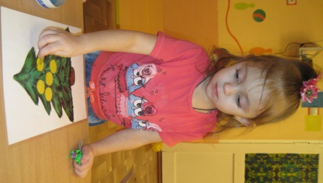
Ход игры:
Воспитатель: Елочка красивая в гости к нам пришла. Какого цвета елочка?
(Воспитатель предлагает украсить елочку шарами одного цвета (например, желтого). Дети выбирают из четырех основных цветов желтые шары и располагают в хаотичном порядке на елочке).

2 способ - украсим елочку разноцветными шариками.
Игровая задача: Расположить разноцветные шары на елочке по личному замыслу. Учить называть цвет.
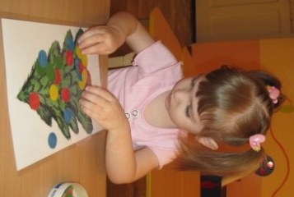
Ход игры:
Воспитатель предлагает украсить елочку кому как нравится разноцветными шарами.
3 способ - украсим елочку бусами
Игровая задача: Выложить цепочку из шаров, чередуя основные цвета.
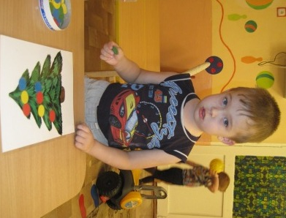
Ход игры:
Воспитатель: Давайте нарядим нашу елочку красивыми бусами.

Источники:
Авторская разработка.
Фотографии из личного архива.

